Лабораторна робота №1-2

**Тема**: Проектування бази даних. Нормалізація відношень. Формалізація зв’язків. Реалізація бази даних.

**Мета**: Навчитись проектувати базу даних. Здійснювати аналіз задач. Проводити нормалізацію відношень, формалізацію зв’язків.Реалізовувати базу даних.

**Предметна область**: “Перевірка знань студента використовуючи тести”

Проектування БД складається з наступних етапів:

1. *Постановка задачі.*

Перед розробкою автоматизованої системи потрібно визначитися з інформацією, яка буде в ній міститися, та основними елементами, що будуть в неї входити. Задача розробити базу даних про товари. Розробляючи базу даних потрібно передбачити ввід нових даних про дані товару, про дані чеку, що пропонуються. Для повноцінної роботи автоматизованої системи також потрібно передбачити відбір даних по певних критеріях та вивід необхідних даних на друк.

1. *Аналіз основних задач.*

Інформація про результати тестування

1. *Послідовність виконання задач.*

Створити основні таблиці, які б містили необхідну інформацію.  
Розробити різні типи форм для зручного перегляду та вводу інформації.  
Створити необхідні звіти для виводу певної інформації на друк.  
Розробити головне меню бази даних для виконання основних операцій в базі даних.

1. *Аналіз структури даних.*

Аналіз структури даних починається з переведення даних з формату джерела (наприклад, первинного документа) у формат двовимірної таблиці, що містить певну кількість рядків і стовпців

Нормальна форма — властивість відношення в реляційній моделі даних, що характеризує його з точки зору надмірності, яка потенційно може призвести до логічно помилкових результатів вибірки або зміни даних. Нормальна форма визначається як сукупність вимог, яким має задовольняти відношення.

Перша нормальна форма

* Кожна таблиця повинна мати основний ключ: мінімальний набір колонок, які ідентифікують запис.
* Уникнення повторень груп (категорії даних, що можуть зустрічатись різну кількість разів в різних записах).
* Атомарність: кожен атрибут повинен мати лише одне значення, а не множину значень.

Друга нормальна форма

* Схема бази даних повинна відповідати вимогам першої нормальної форми.
* Дані, що повторно з'являються в декількох рядках, винесені в окремі таблиці.

Третя нормальна форма

* Схема бази даних повинна відповідати всім вимогам другої нормальної форми.
* Будь-яке поле, що залежить від основного ключа та від будь-якого іншого поля, має виноситись в окрему таблицю.

Під час зв’язу таблиць між собою зявилась проблема зв’язу таблиць багато до багатьох. Тому ми створюємо додаткову таблицю яка містить необхідні поля для зв’язку.

*5. Створення таблиць*

Після приведення таблиць до відповідних нормальних форм отримуємо такі таблиці з відповідними полями:

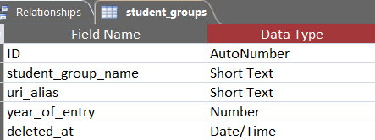

Групи студентів

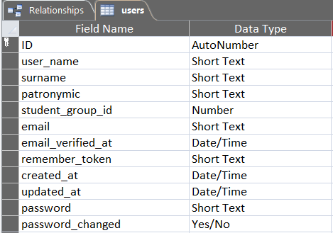

Студенти

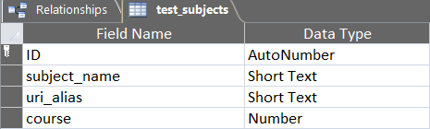

Предмети тестування

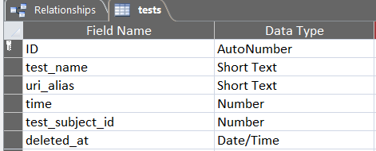

Тести

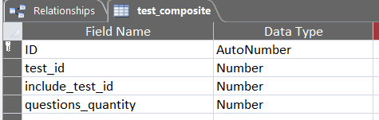

Композиція тестів

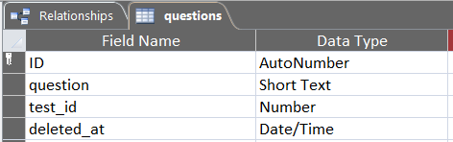

Запитання

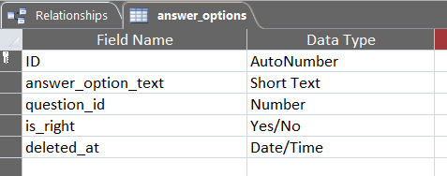

Варіанти відповідей

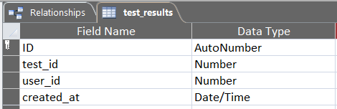

Результати тестів

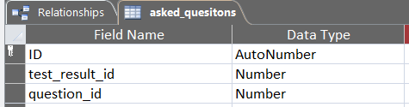

Питання, що були задані

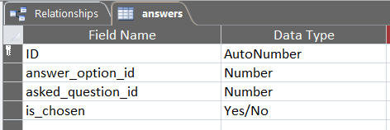

Відповіді, які дали студенти під час проходження теста

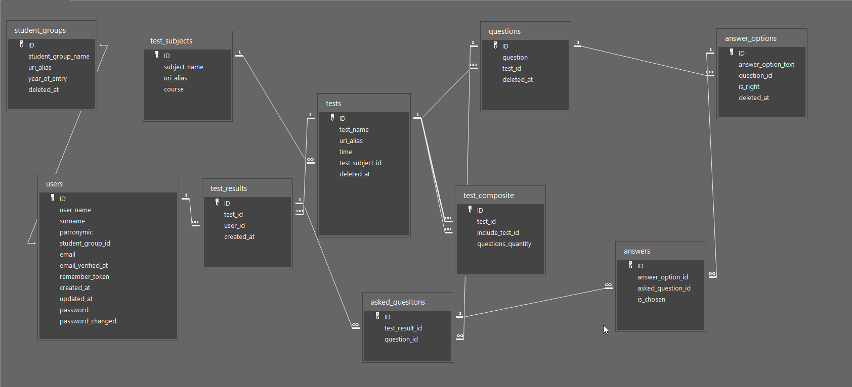

Зв’язок таблиць між собою:

Висновки:

Ми навчились проектувати базу даних. Здійснювати аналіз задач, проводити нормалізацію відношень, формалізацію зв’язків, реалізовувати базу даних